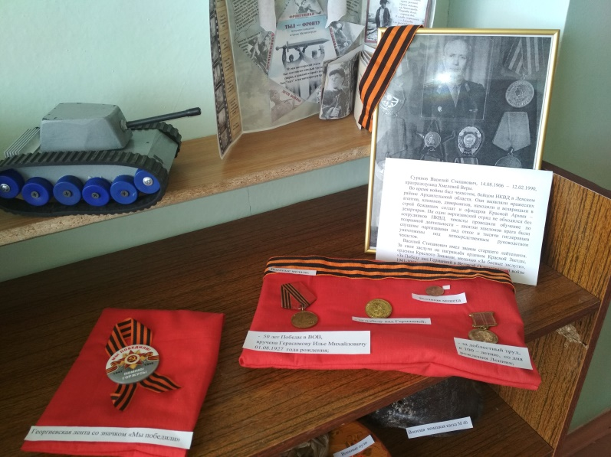
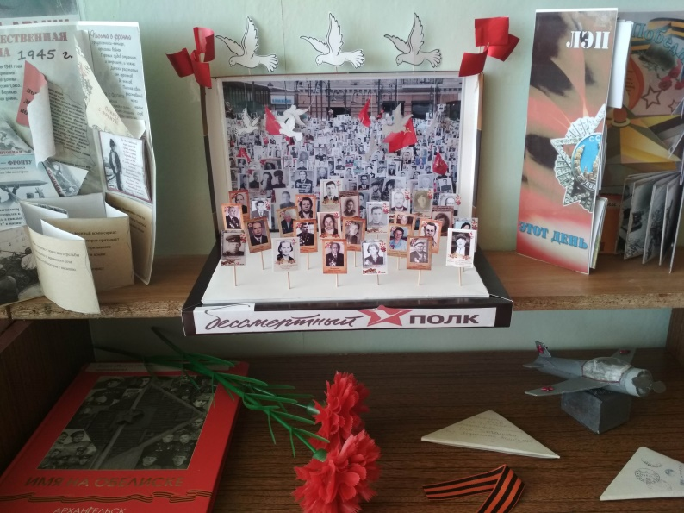
Чтобы приблизить детей к истории нашего народа, в детском саду № 187 «Умка» создан «Музей воинской славы», посвященный дедам и прадедам наших воспитанников, участникам ВОВ, а также работникам тыла.
В обычном музее ребенок - лишь пассивный созерцатель, а здесь он стал соавтором и творцом экспозиции. Причем не только он сам, но и его родители.
Для того чтобы дошкольники осознали и прочувствовали важность и трагедию долгих лет войны, получили эмоциональный отклик в своих сердцах, испытали чувство гордости за своих предков и за свой народ, а также надолго сохранили в памяти события тех дней, мы используем разные методы и формы работы в этом направлении.
Многогранная деятельность нашего музея является важной составляющей историко-патриотической и нравственно-воспитательной работы в ДОУ.
В музее Воинской Славы представлены такие экспонаты, как фронтовые газеты, документы, письма с фронта, боевые награды и фотографии павших земляков и участников ВОВ. Есть даже гимнастёрка времен Великой Отечественной войны. Сюда же дети приносят свои рисунки и аппликации о войне. С каждым днём наш музей расширяется и пополняется.

